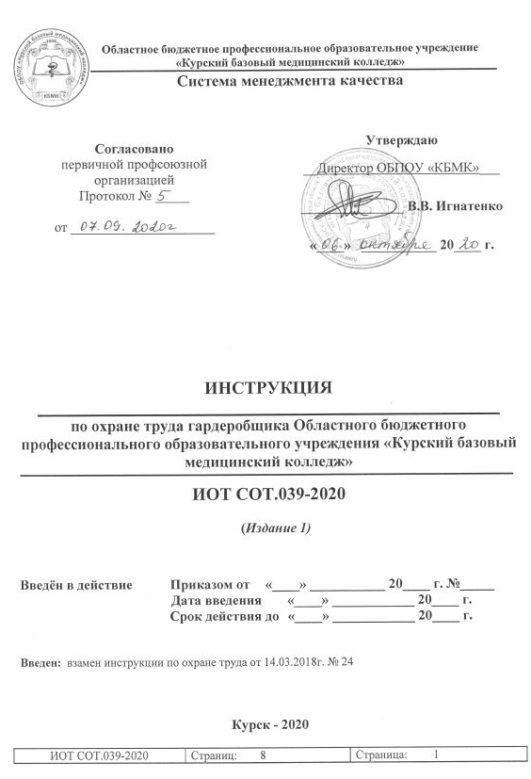

СОДЕРЖАНИЕ

1 Общие требования по охране труда  2 Требования по охране труда перед началом работы  3 Требования по охране труда во время работы  4 Требования безопасности в аварийных ситуациях  5 Требования безопасности по окончании работы  Лист согласования  Лист ознакомления  Лист регистрации изменений | 3  3  3  4  4  5  6  7

Настоящая «Инструкция по охране труда гардеробщика Областного бюджетного профессионального образовательного учреждения «Курский базовый медицинский колледж» (далее - ОБПОУ «КБМК», Колледж)» (далее – Инструкция) регламентирует безопасный, с точки зрения охраны труда, порядок действий в процессе исполнения им своих должностных обязанностей в ОБПОУ « КБМК»

1 Общие требования охраны труда

1.1. К самостоятельной работе гардеробщиком допускаются лица не моложе 18 лет, прошедшие медицинское освидетельствование и допущенные к работе.
1.2. Гардеробщик должен быть обеспечен спецодеждой, в соответствии с Типовыми отраслевыми нормами бесплатной выдачи специальной одежды, специальной обуви и других средств индивидуальной защиты и Коллективным договором.
1.3. При выполнении обязанностей на гардеробщика действуют следующие виды опасных и вредных факторов:
нарушение остроты зрения при недостаточной освещенности;
- значительная физическая динамическая нагрузка;
- повышенный уровень шума;
- монотонность труда;
- психическое напряжение, связанное с возможностью террористических, хулиганских и криминальных действий;
- пожарная опасность;
- электроопасность;
- острые элементы гардеробной.
1.4. Гардеробщик должен быть ознакомлен с планом эвакуации и действиях при пожаре.
15. О каждом происшедшем в учреждении несчастном случае гардеробщик обязан сообщить непосредственно руководителю или представителю администрации.
1.6. В случаях травмирования или недомогания необходимо прекратить работу, известить об этом руководителя работ и обратиться в медицинское учреждение.
1.7. Лицо, допустившее невыполнение настоящей Инструкции привлекается к дисциплинарной ответственности и, при необходимости, подвергается внеочередной проверке знаний норм и правил охраны труда.

2 Требования охраны труда перед началом работы

2.1. Надеть спецодежду, подготовить необходимые для выполнения работы средства индивидуальной защиты.
2.2. Осмотреть рабочее место, привести его в порядок, убрать лишние и мешающие предметы.
2.3. Внимательно осмотреть помещение гардеробной (мокрый пол, выбоины в полу, посторонние предметы на путях перехода).
2.5. Нельзя приближаться к совершенно непонятным и случайно оказавшимся в гардеробной вещам (на вешалке, на полу). Незамедлительно сообщить о свертке (пакете и т.п.) начальнику отдела обеспечения безопасности-уполномоченному ГО и ЧС или руководителю структурного подразделения.
2.6. Проверить надежность крепления вешалок, наличие всех номерков в гардеробе, и их соответствие с номерами мест на вешалках и ячейках.

3 Требования охраны труда во время работы

3.1. Во время работы дверь гардеробной изнутри должна быть закрыта.
3.2. Не допускается нахождение в гардеробе посторонних лиц, не имеющих отношения к приему-выдаче верхней одежды.
3.3. Следить за сохранностью одежды и головных уборов.
3.4. При приеме одежды и обуви обращать внимание на подозрительные пакеты и свертки, которые сдаются.
3.5. Не допускается брать в гардеробную вещи, свертки, пакеты, сумки для передачи их работникам, обучающимся, особенно от посторонних, случайных людей.
3.6. При внезапном отключении электроэнергии нельзя для освещения гардеробной использовать свечку, спички, бумажные жгуты. При отсутствии аварийного освещения помещения нужно использовать переносные фонари с автономным питанием.
3.7. Гардеробщик должен содержать помещение гардеробной в чистоте и порядке.
3.8.Выполнять только работу, порученную руководителем структурного подразделения
3.9.В случае необходимости покинуть гардеробную, работник обязан сообщить об этом своего руководителя.

4 Требования охраны труда в аварийных ситуациях

4.1. Если гардеробщик заметил любые изменения, признаки, которые могут привести к аварийной ситуации, необходимо предпринять меры предотвращающие панику и сообщить руководству.
4.2. При навязчивом, хулиганском поведении подозрительных лиц сообщить начальнику отдела обеспечения безопасности или вызвать наряд полиции. Если такой возможности нет, привлечь внимание к ситуации других работников, обучающихся.
4.3. При обнаружении посторонних подозрительных предметов немедленно сообщить руководителю учреждения (начальнику отдела обеспечения безопасности). При их отсутствии вызвать наряд полиции.
4.4. В случае признаков опасности пожара (запах жженой изоляции или дыма, крики людей о пожаре) гардеробщик должен действовать в соответствии с инструкцией по мерам пожарной безопасности.
4.5. При необходимости оказания первой доврачебной помощи пострадавшим в аварийной ситуации гардеробщик должен выполнять правила и приёмы, приведенные в инструкции по первой доврачебной помощи, применительно к конкретным обстоятельствам.

5 Требования охраны труда по окончании работы

5.1. По окончании работы нужно привести в порядок помещение, убрать использованный инвентарь в установленное место.
5.2. Проверить наличие всех номерков и их соответствие местам нахождения.
5.3. Снять халат, убрать в шкафчик.
5.4. Вымыть руки с использованием моющего средства.
5.5. Помещение гардероба обесточить (отключить электропитание), закрыть на ключ.
5.6.проветрить помещение, тщательно вымыть руки с мылом
5.7. Обо всех нарушениях и недостатках, которые могут повлечь за собой ущерб здоровью человека, по окончании работы обязательно сообщить руководителю учреждения или должностному лицу.

Лист ознакомления

С положением (стандартом, инструкцией, методикой и т.д.) ознакомлен:

Фамилия, инициалы | Дата ознакомления | Подпись

